Tuần : 31 | Ngày soạn : 19/04/2023
Tiết : 123, 124 ( t3, t4 tuần 31) | Ngày dạy : 20/04/2023
BÀI 35: CÁC NHÂN TỐ ẢNH HƯỞNG ĐẾN SỰ SINH TRƯỞNG
VÀ PHÁT TRIỂN CỦA SINH VẬT
 | Tiết 1 | Tiết 2
Ngày dạy: | 20/04/2023 | 21/04/2023

I. Mục tiêu:
1. Kiến thức:
- Nêu được các nhân tố chủ yếu ảnh hưởng đến sinh trưởng và phát triển của sinh vật (nhân tố nhiệt độ, ánh sáng, nước, dinh dưỡng).
- Trình bày được một số ứng dụng sinh trưởng và phát triển của sinh vật trong thực tiễn (ví dụ điều hoà sinh trưởng và phát triển ở sinh vật bằng cách sử dụng chất kích thích hoặc điều khiển yếu tố môi trường).
- Vận dụng được những hiểu biết về sinh trưởng và phát triển của sinh vật giải thích một số hiện tượng thực tiễn (tiêu diệt muỗi ở giai đoạn ấu trùng, phòng trừ sâu bệnh, chăn nuôi).
2. Năng lực:
2.1. Năng lực chung:
+ Tự chủ và tự học: Chủ động, tích cực thực hiện các nhiệm vụ của bản thân và nhóm khi tìm hiểu về các nhân tố chủ yếu ảnh hưởng đến sinh trưởng và phát triển của sinh vật.
+ Giao tiếp và hợp tác: Tương tác tích cực với các thành viên trong nhóm để tìm hiểu về một số ứng dụng sinh trưởng và phát triển của sinh vật trong thực tiễn.
+ Giải quyết vấn để và sáng tạo: Vận dụng linh hoạt các kiến thức, kĩ năng học được về sinh trưởng và phát triển của sinh vật để giải thích một số hiện tượng thực tiễn ( tiêu diệt muỗi ở giai đoạn ấu trùng, phòng trừ sâu, bệnh, chăn nuôi).
2.2. Năng lực khoa học tự nhiên:
+ Nhận thức tự nhiên: Nêu được các nhân tố chủ yếu ảnh hưởng đến sự sinh trưởng và phát triển của sinh vật ( nhiệt độ, ánh sáng, nước, dinh dưỡng). Trình bàu được một số ứng dụng sinh trưởng và phát triển của sinh vật trong thực tiễn.
+ Tìm hiểu tự nhiên: Quan sát, phân tíc, nhận ra sự sinh trưởng và phát triển của sinh vật xung quanh chịu ảnh hưởng cả các yếu tố môi trường.
+ Vận dụng kiến thức, kỹ năng đã học: Nhận ra và giải thích được sự sinh trưởng vfa phát triển của sinh vật trong tự nhiên. Vận dụng được những hiểu biết về sinh trưởng và phát triển của sinh vật để giir thích một số hiện tượng thực tiễn.
3. Phẩm chất:
- Khách quan, trung thực trong quan sát, thu thập thông tin;
- Chăm chỉ trong học tập. Có ý thức hoàn thành tốt các nội dung thảo luận.
II. Thiết bị dạy học và học liệu
1. Giáo viên: - Kế hoạch bài dạy, phiếu học tập, bài giảng
2. Học sinh: - Đọc trước bài mới
III. Tiến trình dạy học
1. Hoạt động 1: Mở đầu
a. Mục tiêu: Giúp học sinh xác định được vấn đề cần học tập là các nhân tố ảnh hưởng đến sự sinh trưởng và phát triển của sinh vật.
b. Nội dung: Học sinh thực hiện nhiệm vụ cá nhân, quan sát hình về sự sinh trưởng và phát triển của cây khi trồng trong nhà hoặc nợi làm việc. Trả lời câu hỏi “ Khi trồng cây trong nhà hoặc nơi làm việc, tại sao người ta đặt cây ở vị trí bên cạnh cửa sổ?”.
c. Sản phẩm: Học sinh trả lời câu hỏi: đặt cây gần cửa sổ để cây có thể hấp thụ được ánh sáng, giúp cân bằng và điều hòa không khí.
d. Tổ chức thực hiện:
Hoạt động của giáo viên và học sinh | Nội dung
*Chuyển giao nhiệm vụ học tập  - GV yêu cầu HS quan sát hình vẽ về cây đặt ở trong nhà:  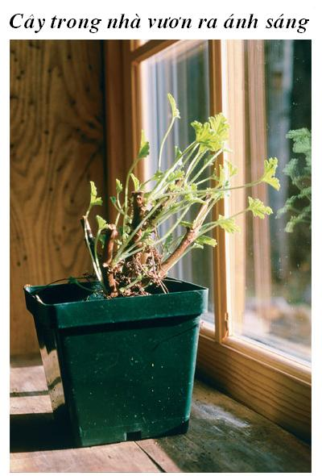  Giải thích: Khi trồng cây trong nhà hoặc nơi làm việc, tại sao người ta đặt cây ở vị trí bên cạnh cửa sổ?.  - HS nhận nhiệm vụ.  *Thực hiện nhiệm vụ học tập  - Hướng dẫn HS quan sát cây trong nhà thường có dạng hướng ra phía có ánh sáng.  - Thực hiện theo yêu cầu của giáo viên.  *Báo cáo kết quả và thảo luận:  - GV gọi ngẫu nhiên học sinh trình bày đáp án.  - Học sinh trình bày đáp án. Các HS khác bổ sung ý kiến.  *Đánh giá kết quả thực hiện nhiệm vụ:  - GV yêu cầu học sinh nhận xét, bổ sung, đánh giá:  - Học sinh nhận xét, bổ sung, đánh giá  - Giáo viên nhận xét, đánh giá.  - Học sinh lắng nghe  ->Giáo viên gieo vấn đề cần tìm hiểu trong bài học. Để trả lời câu hỏi trên đầy đủ và chính xác nhất chúng ta vào bài học hôm nay.  ->Giáo viên nêu mục tiêu bài học | :

2. Hoạt động 2: Hình thành kiến thức mới
Hoạt động 2.1: Ảnh hưởng của một số nhân tố chủ yếu đến sự sinh trường và phát triển của sinh vật.
a. Mục tiêu:
- Nêu được các nhân tố chủ yếu ảnh hưởng đến sự sinh trưởng và phát triển của sinh vật.
- Biết được ảnh hưởng của các nhân tố đến sự sinh trưởng và phát triển của sinh vật.
b. Nội dung:
- Nêu được: Các nhân tố cơ bản đến sự sinh trưởng và phát triển của sinh vật: nhân tố bên ngoài ( ánh sáng, nhiệt độ, nước, dinh dưỡng) và nhân tố khác( hormone, chất kích thích,...).
- Sử dụng tranh, ảnh (hình vẽ, học liệu điện tử) để nêu được: tác động của các nhân tố đến sự sinh trưởng và phát triển của sinh vật.
- HS thực hiện thí nghiệm theo nhóm.
- Trả lời câu hỏi 1, 2,3,4,,5,6,7,8 trong SGK
c. Sản phẩm: HS có thể trả lời:
C1. Giới hạn nhiệt độ của cá rô phi ở Việt Nam: 5,6 ºC và 42 ºC.
- Khoảng nhiệt độ thuận lợi cho sự sinh trưởng và phát triển của cá rô phi: 23 ºC đến 37 ºC.2.
C2.- Nhận xét:Trong khoảng từ 25ºC đến 31⁰C, tỉ lệ sống, số lá, độ dài, bề rộng của tán cây lan hồ điệp có sự sinh trưởng mạnh mẽ...
- Trong khoảng từ 25ºC đến 31ºC, tỉ lệ sống, số lá, độ dài, bề rộng của tán cây lan hồ điệp có sự sinh trưởng mạnh mẽ nhất.
Khoảng từ 18ºC đến 24ºC, tỉ lệ sống, số lá, độ dài, bề rộng của tán cây lan hồ điệp sinh trưởng tương đối ổn định.
Trong khoảng từ 32ºC đến 35ºC, tỉ lệ sống, số lá, độ dài, bề rộng của tán cây lan hồ điệp sinh trưởng kém nhất trong ba khoảng nhiệt độ.
C3. Ý nghĩa của sự phân tầng thực vật trong rừng mưa nhiệt đới:
+ Đáp ứng nhu cầu khác nhau về ánh sáng giữa các loài thực vật.
+ Các loài ưa sáng thường nằm ở tầng tán rừng và tầng vượt tán.
+ Các loài ưa tối nằm ở tầng dưới tán và tầng thảm xanh.
C4. Dấu hiệu của trẻ bị còi xương do thiếu ánh sáng: trán dô, cong cột sống lưng, nổi rõ các xương sườn, phình to tại cổ tay và khuỷu tay, bụng trướng, chân cong.
Lợi ích của việc tắm năng vào sáng sớm đối với sự sinh trưởng và phát triển của trẻ nhỏ:
+ Hấp thụ, tổng hợp vitamin D từ ánh sáng mặt trời để giúp xương phát triển chắc khoẻ, giảm nguy cơ mắc bệnh tiểu đường, phát triển hệ thần kinh,...
+ Làm tăng lượng bạch cầu và các kháng thể tăng cường hệ miễn dịch.
+ Giúp trẻ có giấc ngủ ngon hơn, cải thiện tâm trạng và cảm xúc.
+ Ngăn ngừa tình trạng vàng da.
+ Cải thiện quá trình đông máu.
C5. Hậu quả xảy ra đối với thực vật, động vật và con người khi thiếu nước:
* Đối với thực vật: bị khô héo, chết, cây không lớn hay nảy mầm được.
* Đối với động vật, nhất là động vật biển: khô da, ngạt khí, hoạt động trao đổi chất trong cơ thể bị đình trệ, trực tiếp dẫn đến cái chết do cơ thể không điều tiết được với sự thay đổi đột ngột của môi trường.
* Đối với con người:
+ Làm cơ thể bị nóng lên và quá tải.
+ Dẫn đến các tình trạng khô da, chuột rút, chóng mặt, rối loạn nhịp tim hoặc nặng hơn có thể dẫn đến tụt huyết áp, ngất xỉu và suy nhược.
+ Khiến cơ thể mệt mỏi, buồn ngủ, đau đầu, chóng mặt, táo bón, thay đổi tâm trạng, dễ cáu gắt, lo lắng, đau khớp,... ảnh hưởng trực tiếp đến năng suất làm việc, học tập và khả năng vận động.
C6. Ví dụ về vai trò của nước đối với thực vật: cung cấp nguyên liệu và tăng hiệu quả cho quá trình quang hợp, dẫn truyền các sản phẩm được tổng hợp trong quá trình quang hợp từ lá đến các bộ phận khác.
C7. Sự khác nhau về hình thái giữa:
+ Cây thiếu dinh dưỡng: phát triển chậm, thấp, lá vàng úa.
+ Cây thừa dinh dưỡng: phát triển mạnh, cao vượt mức bình thường, lá xanh nhưng dễ rụng.
+ Cây đủ dinh dưỡng: phát triển bình thường, cao vừa phải, lá xanh tốt.
C8. Mối quan hệ giữa chế độ dinh dưỡng và sự phát triển thể trạng của trẻ em trong Hình 35.10.
+ Hình a. Thiếu chất dinh dưỡng: trẻ bị cói xương, suy dinh dưỡng.
+ Hình b. Đủ chất dinh dưỡng: trẻ phát triển bình thường.
+ Hình c. Thừa chất dinh dưỡng: trẻ bị thừa cân, béo phì.
Ví dụ để chỉ ra sự ảnh hưởng của chất dinh dưỡng đến sự sinh trưởng và phát triển của sinh vật:
- Trẻ thiếu vitamin D: chậm lớn, còi xương, cơ và khớp yếu, vàng da, dễ bị cảm lạnh hoặc mắc các bệnh nhiễm trùng đường hô hấp.
- Trẻ được cung cấp đầy đủ vitamin D: phát triển tốt, xương cứng chắc, hệ miễn dịch khoẻ mạnh, ngủ ngon, tinh thần sảng khoái, ít mắc bệnh.
d. Tổ chức thực hiện:
Hoạt động của giáo viên và học sinh | Nội dung
1. Tìm hiểu ảnh hưởng của nhiệt độ.
*Chuyển giao nhiệm vụ học tập:
- GV chia lớp thành nhóm 4 người, cho HS dự đoán nhiệt độ thích hợp của cá rô phi và một số loài sinh vật ở Việt Nam.
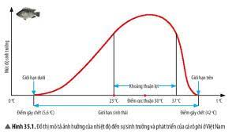
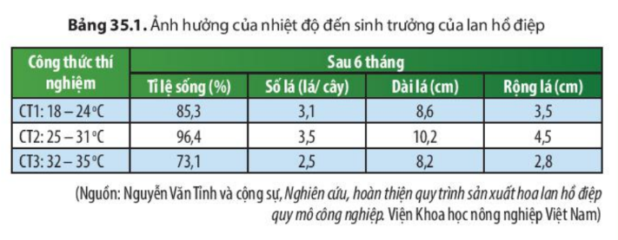
- Yêu cầu HS trả lời câu 1, 2 và phiếu bài tập 1.
- HS nhận nhiệm vụ.
*Thực hiện nhiệm vụ học tập
GV Hướng dẫn học sinh:
- Hoàn thành phiếu học tập số 1, trả lời câu 1,2.
- HS thực hiện theo yêu cầu của giáo viên
*Báo cáo kết quả và thảo luận
- GV gọi ngẫu nhiên một HS đại diện cho một nhóm trình bày, các nhóm khác bổ sung (nếu có).
- HS đại diện cho một nhóm trình bày, các nhóm khác nhận xét, bổ sung.
*Đánh giá kết quả thực hiện nhiệm vụ
- GV yêu cầu học sinh nhận xét, bổ sung, đánh giá.
- Học sinh nhận xét, bổ sung, đánh giá.
- Giáo viên nhận xét, đánh giá.
- GV nhận xét và chốt nội dung về ảnh hưởng của nhiệt độ đến sinh vật.
- Học sinh lắng nghe và ghi vở
2. Tìm hiểu ảnh hưởng của ánh sáng
*Chuyển giao nhiệm vụ học tập
- GV chia lớp thành nhóm 4 người, Cho HS tìm hiểu về ý nghĩa của sự phân tầng thực vật và hoạt động nằm sưởi nắng của mèo, chó.
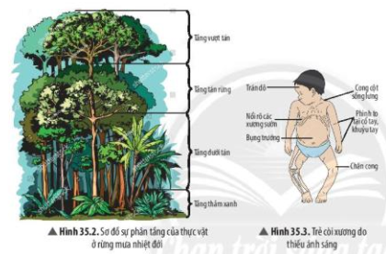

*Thực hiện nhiệm vụ học tập
GV Hướng dẫn học sinh:
- Hoàn thành trả lời câu 3,4, phần luyện tập và mở rộng.
- Thực hiện theo yêu cầu của giáo viên
*Báo cáo kết quả và thảo luận
GV gọi ngẫu nhiên một HS đại diện cho một nhóm trình bày, các nhóm khác bổ sung (nếu có).
- HS đại diện cho một nhóm trình bày, các nhóm khác theo dõi.
*Đánh giá kết quả thực hiện nhiệm vụ
- GV yêu cầu học sinh nhận xét, bổ sung, đánh giá.
- Học sinh nhận xét, bổ sung, đánh giá.
- Giáo viên nhận xét, đánh giá.
- GV nhận xét và chốt nội dung về ảnh hưởng của ánh sáng đến sinh trưởng và phát triển của sinh vật.
3. Tìm hiểu ảnh hưởng của nước
*Chuyển giao nhiệm vụ học tập
- GV chia lớp thành nhóm 2 người, Cho Hs quan sát hình từ 35.4 đến 35.6 và cho biết hậu quả xảy ra đối với thực vật, động vật và con người khi thiếu nước.
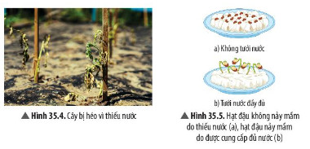
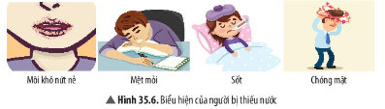
*Thực hiện nhiệm vụ học tập
GV Hướng dẫn học sinh:
- Hoàn thành trả lời câu 5,6.
*Báo cáo kết quả và thảo luận
- GV gọi ngẫu nhiên một HS đại diện cho một nhóm trình bày, các nhóm khác bổ sung (nếu có).
*Đánh giá kết quả thực hiện nhiệm vụ
- GV yêu cầu học sinh nhận xét, bổ sung, đánh giá.
- Giáo viên nhận xét, đánh giá.
- GV nhận xét và chốt nội dung về ảnh hưởng của nước đến sinh trưởng và phát triển của sinh vật.
4. Tìm hiểu ảnh hưởng của dinh dưỡng
*Chuyển giao nhiệm vụ học tập
- GV chia lớp thành nhóm 2 người, Cho Hs quan sát hình từ 35.7 đến 35.9 và cho biết sự khác nhau về hình thái giữa cây thiêu dinh dưỡng, thừa dinh dưỡng và đủ dinh dưỡng.
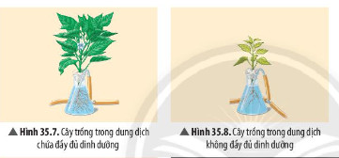
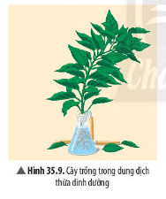
- GV chia lớp thành nhóm 2 người, Cho Hs quan sát hình 35.10 và cho biết chế độ dinh dưỡng liên quan như thế nào đến sự sinh trưởng và phát triển của trẻ em.
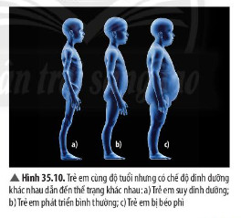
-Từ các ý trên nêu những nhân tố ảnh hưởng đến sinh trưởng và phát triển của sinh vật. Cho ví dụ?
*Thực hiện nhiệm vụ học tập
GV Hướng dẫn học sinh:
- Hoàn thành trả lời câu 7,8. Nhận xét các nhân tố ảnh hưởng chủ yếu đến sinh trưởng và phát triển của sinh vật. Lấy một số ví dụ.
- Thực hiện theo yêu cầu của giáo viên.
*Báo cáo kết quả và thảo luận
GV gọi ngẫu nhiên một HS đại diện cho một nhóm trình bày, các nhóm khác bổ sung (nếu có).
- HS đại diện cho một nhóm trình bày, các nhóm khác nhận xét.
*Đánh giá kết quả thực hiện nhiệm vụ
- GV yêu cầu học sinh nhận xét, bổ sung, đánh giá.
- Học sinh nhận xét, bổ sung, đánh giá.
- Giáo viên nhận xét, đánh giá.
- Học sinh lắng nghe và ghi vở
Kết luận: Quá trình sinh trưởng và sinh trưởng của sinh vật chịu sự ảnh hưởng của các nhân tố bên ngoài khác nhau như nhiệt độ, ánh sáng, nước ,dinh dưỡng. Ngoài ra các nhân tố khác như hormone, chất kích thích cũng ảnh hưởng đến sinh trưởng và phát triển của sinh vật. Mức độ ảnh hưởng của các nhân tố trên phụ thuộc vào các loài sinh vật.
Hoạt động 2.2: Ứng dụng sinh trưởng và phát triển trong thực tiễn.
a. Mục tiêu: Nêu được một số ứng dụng của việc sinh trưởng và phát triển của sinh vật trong trồng trọt, trong chăn nuôi và trong phòng trừ côn trùng, sâu hại.
b. Nội dung:
- Ứng dụng sinh trưởng và phát triển của sinh vật trong trồng trọt.
- Ứng dụng sinh trưởng và phát triển của sinh vật trong chăn nuôi.
- Ứng dụng sinh trưởng và phát triển của sinh vật trong phòng trù côn trùng, sâu hại.
- Sử dụng tranh, ảnh (hình vẽ, học liệu điện tử) để nêu được: ứng dụng của sinh trưởng và phát triển của sinh vật.
- HS thực hiện thảo luận theo nhóm.
- Trả lời câu hỏi 9,10,11,12,13 trong SGK
c. Sản phẩm:
C9. Ý nghĩa của mô hình xen canh đối với người nông dân:
- Trồng xen canh các loại cây khác nhau vừa hạn chế được sâu bệnh, vừa có tác dụng cải tạo, không làm cho đất trồng bị suy thoái.
- Giúp tận dụng nguồn ánh sáng, dinh dưỡng, nhiệt độ, độ ẩm phù hợp với các đặc tính sinh trưởng và phát triển của mỗi loại cây trồng khác nhau.
- Sử dụng tối đa diện tích đất trồng, không có chỗ cho cỏ dại mọc làm nơi trú ngụ cho các loại sâu hại trưởng thành.
- Làm tăng tính đa dạng của các loại cây trồng, cản trở sự phát triển, lây lan của các loài dịch gây hại (những loài chỉ dùng một loại cây nhất định để làm thức ăn).
- Tăng năng xuất cây trồng, tiết kiệm chi phí và thu về lợi nhuận khả quan.
C10. Việc sử dụng chất kích thích điều hoà sinh trưởng và phát triển ở thực vật là cần thiết để tiết kiệm thời gian và cho ra năng suất, lợi nhuận cao.
*Một số ứng dụng sinh trưởng và phát triển trong chăn nuôi, trồng trọt:
- Trồng cây theo mô hình xen canh, luân canh, trồng màu,...
- Sử dụng chất kích thích sinh trưởng cho cây trồng, các chế phẩm sinh học (trộn gừng tỏi vào thức ăn, lên men cám gạo,...) trong chăn nuôi lợn,...
C11. Một số ứng dụng được sử dụng nhằm nâng cao năng suất vật nuôi:
- Xây dựng chuồng trại theo mô hình khép kín, có máng ăn uống tự động, quạt thông khí.
- Tạo giống lai: mướp đắng với mướp, lợn đen (lai giữa lợn bản địa với lợn ngoại nhập),...
- Điều chỉnh nhiệt độ buồng nuôi tằm, chuồng nuôi gà,...
- Sử dụng thức ăn tổng hợp kích thích tăng trưởng cho gia súc, gia cầm.
C12. Giai đoạn muỗi gây hại cho con người: giai đoạn muỗi trưởng thành.
C13. Trong vòng đời của bướm, sâu bướm là giai đoạn có khả năng phá hoại mùa màng vì ở giai đoạn này, bướm cần rất nhiều năng lượng và chất dinh dưỡng để trải qua nhiều lần lột xác và đạt được hình thái nhộng.
- Chúng ta nên diệt muỗi ở tất cả các giai đoạn vì không chỉ muỗi trưởng thành mà trong các giai đoạn khác, muỗi cũng có khả năng gây hại gián tiếp cho con người (các bể chứa nước, thùng, xô, lu đựng nước trong nhà là nơi lí tưởng cho ấu trùng muỗi sốt xuất huyết sinh trưởng và phát triển,...).
- Khi nuôi cá trong bể kính, mỗi khi thay nước mới người ta chỉ thay khoảng 2/3 lượng nước, giữ lại 1/3 lượng nước cũ trong bể để không loại bỏ hết các vi sinh vật có lợi cho cá và tránh làm cá sốc với môi trường mới.
- Cơ sở khoa học của việc tăng năng suất cho cây thanh long bằng cách thắp đèn chiếu sáng cho cây vào ban đêm:
+ Thanh long là loại cây ngày dài, ưa ánh sáng.
+ Việc chiếu sáng vào ban đêm sẽ giúp cây sinh trưởng, phát triển tốt hơn => Thu hoạch sớm và có thể thu hoạch trái vụ => Tiết kiệm thời gian, đem lại lợi nhuận cao.
d. Hoạt động dạy học.
Hoạt động của giáo viên và học sinh | Nội dung
1. Tìm hiểu ứng dụng sinh trưởng và phát triển trong trồng trọt và chăn nuôi.
*Chuyển giao nhiệm vụ học tập
- GV sử dụng phương pháp hỏi – đáp, kết hợp kĩ thuật khăn trải bàn cho học sinh thảo luận và trả lời các câu hỏi 9,10,11 trong SGK và phiếu học tập 2.
- Quan sát hình 35.11 trả lời
+ Câu hỏi 9: Ý nghĩa mô hình xen canh đối với người nông dân.
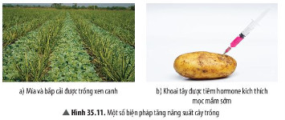
+ Câu hỏi 10: Ý kiến của em trong việc sử dụng chất kích thích trong điều hoà sinh trưởng và phát triển ở sinh vật.
- Quan sát hình 35.11 và 35.12 cho biết ứng dụng được sử dụng nhằm nâng cao năng suất vật nuôi.
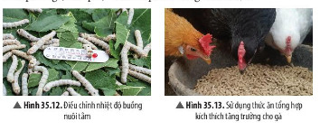
Hoàn thành phiếu học tập số 2.( Nhóm 2 người trong 2 phút)
*Thực hiện nhiệm vụ học tập
- GV Hướng dẫn học sinh:
- HS thực hiện các câu hỏi và phiếu học tập số 2
*Báo cáo kết quả và thảo luận
- GV gọi ngẫu nhiên 3 HS lần lượt trình bày ý kiến cá nhân và 1 nhóm đại diện hoàn thành phiếu học tập số 2.
*Đánh giá kết quả thực hiện nhiệm vụ
- GV yêu cầu học sinh nhận xét, bổ sung, đánh giá.
- Giáo viên nhận xét, đánh giá.
*Thực hiện nhiệm vụ học tập
GV Hướng dẫn học sinh:
- Thực hiện các câu hỏi và phiếu học tập số 2.
- Thực hiện theo yêu cầu của giáo viên
*Báo cáo kết quả và thảo luận
- GV gọi ngẫu nhiên 3 HS lần lượt trình bày ý kiến cá nhân và 1 nhóm đại diện hoàn thành phiếu học tập số 2.
- 3 Hs trình bày ý kiến cá nhân.
- 1 nhóm bất kỳ trình bày phiếu học tập số 2.
*Đánh giá kết quả thực hiện nhiệm vụ
- GV yêu cầu học sinh nhận xét, bổ sung, đánh giá.
- Học sinh nhận xét, bổ sung, đánh giá.
- Giáo viên nhận xét, đánh giá.
- Học sinh lắng nghe và ghi vở
2. Vận dụng sinh trưởng và phát triển trong phòng trừ côn trùng, sâu hại.  *Chuyển giao nhiệm vụ học tập  - Gv sử dụng kỹ thuật chuyên gia cho HS thảo luận nhóm 4 người trả lời câu hỏi 12, 13 SGK trong thời gian 3 phút.  - Câu hỏi 12: Quan sát hình 35.14, chỉ ra giai đoạn muỗi gây hại cho người?  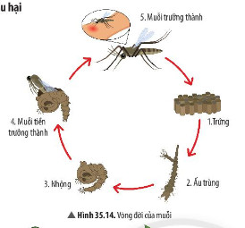  - Câu hỏi 13: Quan sát hình 35.15, giai đoạn nào của bướm có khả năng phá hoại mùa màng?  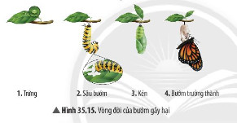  - GV hướng dẫn học sinh hoạt động các nhân trả lời câu hỏi luyện tập và vận dụng trong SGK trang 163.  Áp dụng kiến thức vừa học trả lời các câu hỏi thực tiễn.  Vì sao trồng thanh long người ta lại thắp đèn chiếu sáng vào ban đêm  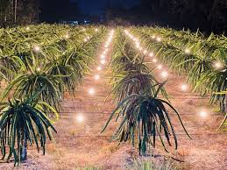  *Thực hiện nhiệm vụ học tập  GV Hướng dẫn học sinh:  - Thực hiện các câu hỏi và câu hỏi vận dụng và luyện tập  - Thực hiện theo yêu cầu của giáo viên  *Báo cáo kết quả và thảo luận  - GV gọi ngẫu nhiên 2 HS lần lượt trình bày ý kiến cá nhân và 2 nhóm đại diện hoàn thành câu hỏi 12, 13 SGk  - Hs trình bày ý kiến cá nhân.  *Đánh giá kết quả thực hiện nhiệm vụ  - GV yêu cầu học sinh nhận xét, bổ sung, đánh giá.  - Học sinh nhận xét, bổ sung, đánh giá.  - Giáo viên nhận xét, đánh giá. | Kết luận: Trong thực tiễn, người ta vận dụng sinh trưởng và phát triển đề điều kiển vật nuôi, cây trồng nhầm nâng cao năng suất chất lượng sản phẩm và sức khoẻ con người. Ngoài ra, hiểu biết được vòng đời một số động vật gây hại chúng ta có biện pháp diệt và phòng trừ hợp lí.
Hoạt động 3: Luyện tập
a. Mục tiêu: Hệ thống được một số kiến thức đã học.
b. Nội dung:
- Cá nhân HS thực hiện các bài tập 1,2,3 ở SGK trang 163.
c. Sản phẩm:
Trả lời đúng đáp án các bài tập 1,2,3 ở SGK trang 163.
C1. Đồ thị thể hiện sự phụ thuộc sinh trưởng của tằm vào nhiệt độ:
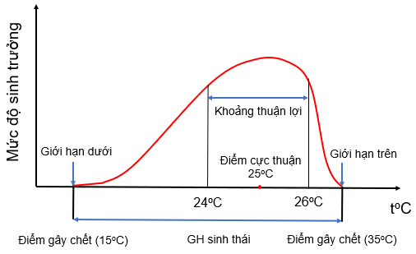
C2. Giới hạn trên: 35ºC, giới hạn dưới: 15ºC.
C3. Khi nuôi tằm, người ta thường để tằm trong chỗ tối và kín gió vì:
+ Tằm là động vật máu lạnh, hằng nhiệt, không ưa ánh sáng và gió.
+ Ánh sáng mạnh làm nhiệt độ thay đổi thất thường khiến tằm dễ sinh bệnh, năng suất kén giảm.
+ Đặc biệt đối với gió đông thổi mạnh lúc giao mùa (xuân - hè) rất có hại đối với tằm do nhiệt độ, ẩm độ tăng cao đột ngột làm cơ thể suy nhược. Nếu tằm đang ăn thì ứa nước bọt teo đít rồi chết. Nếu tằm chín thì đứng né rồi chết đen.
d. Tổ chức thực hiện:
Hoạt động của giáo viên và học sinh | Nội dung
*Chuyển giao nhiệm vụ học tập
- GV yêu cầu HS hệ thống kiến thức bằng sơ đồ tư duy
- GV yêu cầu HS thực hiện các bài tập 1,2,3 ở SGK trang 163.
- HS nhận nhiệm vụ.
*Thực hiện nhiệm vụ học tập
GV Hướng dẫn học sinh:
- Hệ thống kiến thức bằng sơ đồ tư duy
- Thực hiện các bài tập 1,2,3 ở SGK trang 163.
- HS thực hiện theo yêu cầu của giáo viên.
*Báo cáo kết quả và thảo luận
- GV gọi ngẫu nhiên 3 HS lần lượt trình bày ý kiến cá nhân.
- Học sinh trình bày.
*Đánh giá kết quả thực hiện nhiệm vụ
GV nhấn mạnh nội dung bài học bằng sơ đồ tư duy trên bảng.
- Học sinh lắng nghe
* Dặn dò
- Học sinh làm bài tập SGK, SBT.
- GV: Giao nhiệm vụ về nghiên cứu bài 36: Thực hành chứng minh sinh trưởng và phát triển ở thực vật, động vật.
IV. Phụ lục
PHIẾU HỌC TẬP SỐ 1
Điều kiện sống | Sinh vật
Thực vật ở vùng lạnh
Thực vật ở vùng ấm
Động vật vùng lạnh
Động vật vùng ấm

PHIẾU HỌC TẬP SỐ 2
Ứng dụng sinh trưởng và phát triển trong trồng trọt ở địa phương em | Ứng dụng sinh trưởng và phát triển trong chăn nuôi ở địa phương em
.................................................................  ………………………………………….  …………………………………………  ………………………………………….  ………………………………………….  ………………………………………….  …………………………………………. | .................................................................  ………………………………………….  …………………………………………  ………………………………………….  ………………………………………….  ………………………………………….  ………………………………………….

***************************

